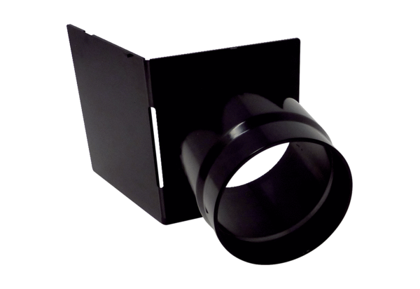Выбросный патрубок ABSK ER GH<data>
<p class="FT">Ассортимент:</p>
</data>
B
<data>
<p class="FT">Номер артикула:</p>
</data>
E059.2046.0000<data>
<p class="FT">Изготовитель:</p>
</data>
MAICO

